1. style.css /index.js替换
2. Images->logo.svg
3. Index.html

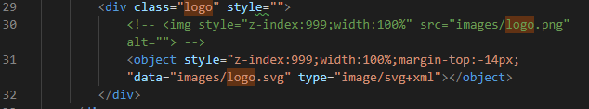

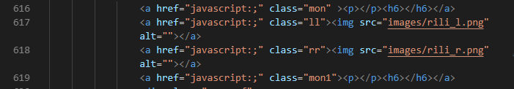

1548162573(1)

下面这段注释掉

